【巩固练习】
一.选择题
1．若分式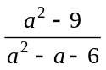的值为0，则的值为（ ）
A．3 B．－3 C．±3 D．≠－2
2.把分式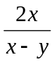中的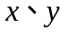都扩大倍（≠0），则分式的值（ ）
A．扩大倍 B．缩小倍 C．不变 D．不能确定
3．（2015•南宁模拟）要使分式有意义，x的取值范围为（ ）
A.x≠﹣5 B.x＞0 C.x≠﹣5且x＞0 D.x≥0
4．若分式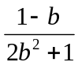的值是负数，则满足（ ）
A．＜0 B．≥1 C．＜1 D．＞1
5．下面四个等式：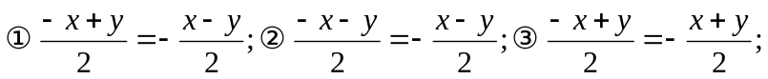
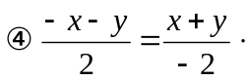其中正确的有（ ）
A．0个 B．1个 C．2个 D．3个
6．化简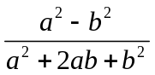的正确结果是（ ）
A．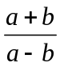 B．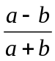 C．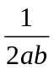 D．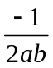
二.填空题
7.使分式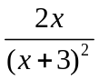有意义的条件为______．
8. （2014秋•临清市期末）若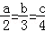，则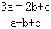= ．
9．当______时，分式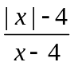的值为零．
10．填空：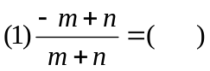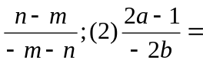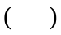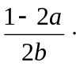
11．填入适当的代数式，使等式成立：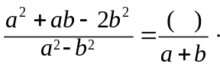
12. 分式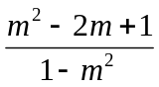约分的结果是______．
三.解答题
13. （2015春•泰兴市校级期中）（1）当x=﹣1时，求分式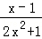的值．
（2）已知a²﹣4a+4与|b﹣1|互为相反数，求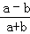的值．
14.已知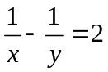，求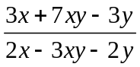的值．
15.（1）阅读下面解题过程：已知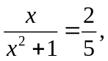求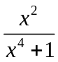的值．
解：∵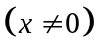
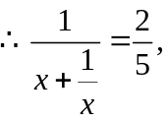即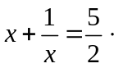
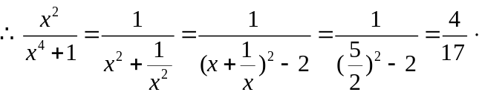
（2）请借鉴（1）中的方法解答下面的题目：
已知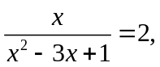求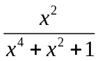的值．

【答案与解析】
一.选择题
1. 【答案】B；
【解析】由题意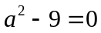且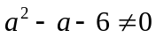，解得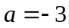.
2. 【答案】C；
【解析】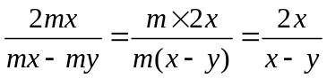.
3. 【答案】D；
【解析】解：由题意得：x+5≠0，且x≥0，
解得：x≥0，
故选：D．
4. 【答案】D；
【解析】因为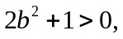所以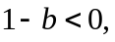即＞1.
5. 【答案】C；
【解析】①④正确.
6. 【答案】B；
【解析】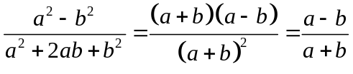.
二.填空题
7. 【答案】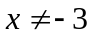.
8. 【答案】
【解析】解：设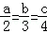=k，
则a=2k，b=3k，c=4k．
∴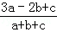=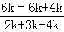==．
故答案为．
9. 【答案】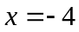；
【解析】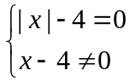，所以.
10.【答案】（1）－；（2）＋；
11.【答案】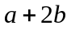；
【解析】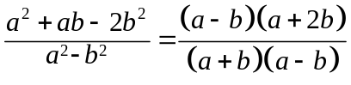.
12.【答案】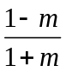；
【解析】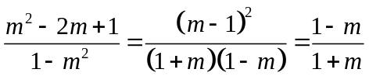.
三.解答题
13.【解析】
解：（1）
=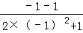
=
=

（2）a²﹣4a+4=（a﹣2）²≥0，|b﹣1|≥0，
∵a²﹣4a+4与|b﹣1|互为相反数，
∴a﹣2=0，b﹣1=0，
∴a=2，b=1
∴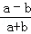
=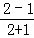
=
14.【解析】
解： ∵ ，
∴ 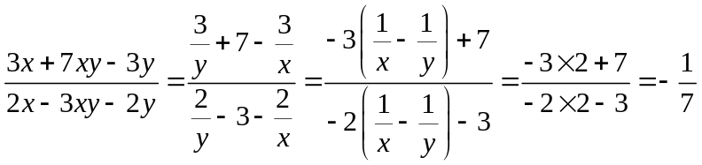．
15.【解析】
解：∵
∴

